

**Escola Superior de Tecnologia e Gestão**

Instituto Politécnico da Guarda

_____________________________________________________________________________

TEMA DE PROJETO

CANDIDATURA A CAPITAL EUROPEIA DA CULTURA 2027

GONÇALO SEBASTIÃO TRINDADE SARAIVA 1701719

MIGUEL RODRIGUES DURÃES 1701681

VÁLTER RODRIGUES SIMÕES 1701619

PROJETO DE CANDIDATURA DA GUARDA A CAPITAL EUROPEIA DA CULTURA 2027

Outubro/2020

Índice

Tema ------------------------------------------------------------------------------------------------- página 3

Brainstorming -------------------------------------------------------------------------------------- página 4

Tabela de Funcionalidades ------------------------------------------------------------------------ página 5

Nome e Logo da Aplicação ----------------------------------------------------------------------- página 6

Diagrama de Casos de Uso ----------------------------------------------------------------------- página 7

Tabela de Atores e Objetivos --------------------------------------------------------------------- página 8

Tabela de Exemplo de Caso de Uso ------------------------------------------------------------- página 9

Tema

Este trabalho tem como tema principal a candidatura da Guarda a Capital Europeia da Cultura 2027.

Deste modo tivemos a ideia de realizar uma aplicação em que fosse possível ter acesso aos vários hotéis, restaurantes, museus, turismo rural e estabelecimentos de ensino. Com isto seria possível organizar umas férias no Distrito da Guarda podendo aproveitar da variada gastronomia espalhada pelos vários distritos podendo passar pelas várias praias fluviais e museus presentes nos mesmos.

A nossa aplicação web terá três idiomas, Português, Inglês e Alemão.

Para a realização deste projeto tivemos com base um template <https://templatemo.com/live/templatemo_539_simple_house>, que posteriormente sofreu algumas alterações.

A licença do nosso template é livre, não tem nenhuma restrição de uso <https://templatemo.com/about>

“Como todos os modelos são totalmente gratuitos, não há restrição quanto aos direitos de uso. “

Brainstorming

* Dividir o website em quatro setores, restauração, turismo, museus e hotéis.
* Associar redes socias que englobem a câmara da Guarda e dos vários restaurantes, museus, etc.
* Site IPG.
* Cada estabelecimento terá ligação com as suas redes sociais caso as tenha.
* Uma pequena descrição e foto sobre os vários pontos turísticos/hotéis/restaurantes e uma hiperligação para encaminhar para o

site do mesmo caso exista.

* Vários idiomas

Aplicações Semelhantes

Como base da nossa aplicação fomos observar aplicações semelhantes à nossa ideia. Como base utilizamos as seguintes quatro aplicações Lifecooler, Airbnb, Hotolandia e Mybesthotel.

Tabela 1 - Tabela de Semelhanças

|  |  |  |  |  |  |
| --- | --- | --- | --- | --- | --- |
|  | Lifecooler | Airbnb | Hotelandia | Mybesthotel | Guarda  Pela  Cultura |
| Inserir Eventos | Marca de verificação | Marca de verificação | Marca de verificação | Marca de verificação | Marca de verificação |
| Reservar  Mesa no Restaurante | Fechar | Fechar | Fechar | Fechar | Marca de verificação |
| Consultar  Turismos Rural | Marca de verificação | Fechar | Marca de verificação | Marca de verificação | Marca de verificação |
| Consultar Hotéis | Marca de verificação | Marca de verificação | Marca de verificação | Marca de verificação | Marca de verificação |
| Consultar  Museus | Marca de verificação | Fechar | Fechar | Fechar | Marca de verificação |
| Aceder às Redes Sociais | Marca de verificação | Marca de verificação | Fechar | Marca de verificação | Marca de verificação |
| Consultar  Praias Fluviais | Marca de verificação | Fechar | Fechar | Marca de verificação | Marca de verificação |

Nome e Logo da Aplicação

Para a nossa aplicação surgiu-nos a ideia de dar o nome de Guarda Pela Cultura. Este nome tem um duplo significado sendo um deles é a Guarda ser a capital da cultura e o segundo significado é guarda do verbo guardar a cultura existente neste distrito.

O logo da aplicação será o seguinte:

Figura 1 - Logo da Aplicação

Diagrama de Casos de Uso

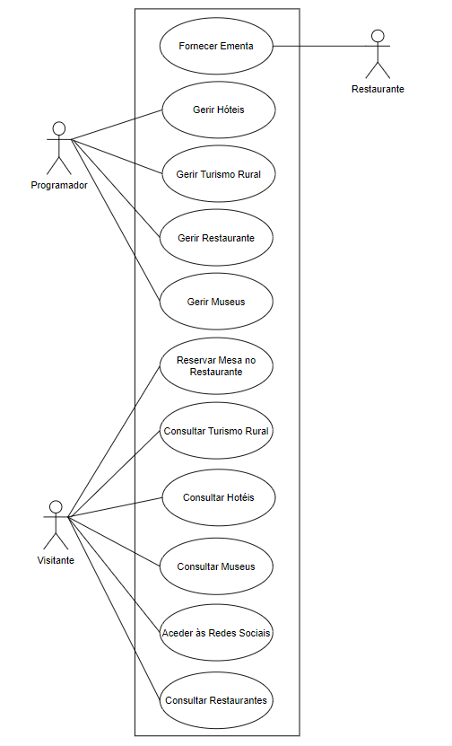

Figura - Diagrama de Casos de Uso

Tabela de Atores e Objetivos

Tabela 2 - Atores e Objetivos

|  |  |
| --- | --- |
| Atores | Objetivos |
| Visitante | * Ver ementas, preços e lugares disponíveis nos restaurantes * Fazer reservas no restaurante * Consultar Turismo Rural * Consultar Hotéis * Consultar Museus * Consultar Restaurantes * Aceder às Redes Sociais |
| Programador | * Gerir Hotéis * Gerir Turismo Rural * Gerir Restaurante * Gerir Museus |
| Restaurante | * Fornecer Ementa |

Tabela de Exemplo de um Caso de Uso

Tabela 3 exemplo de um caso de uso

|  |  |
| --- | --- |
| Nome | Reserva Mesa no Restaurante |
| Descrição | Este caso de uso tem como objetivo reservar uma mesa num determinado restaurante, os dados a inserir podem ser o nome, mail, contacto telefónico e número de pessoas |
| Pré-condição | Não temos pré-condições |
| Caminho Principal | 1. O visitante escolhe o restaurante que pretende. 2. Carrega na opção “Saiba mais...” no restaurante que pretende. 3. Carrega na opção “Fazer Reserva” 4. Introduz os dados necessários para a reserva |
| Caminhos Alternativos | Para fazer uma reserva será sempre necessário fazer primeiro uma escolha do restaurante. |
| Pós-condição | O Sistema envia um comprovativo da reserva |
| Suplementos | Testar se as reservas foram efetuadas |